

**Муниципальное образование**

**городское поселение Пойковский**

**Нефтеюганского муниципального района**

**Ханты-Мансийского автономного округа - Югры**

**АДМИНИСТРАЦИЯ**

**ГОРОДСКОГО ПОСЕЛЕНИЯ ПОЙКОВСКИЙ**

**ПОСТАНОВЛЕНИЕ**

18.06.2025 №721-п

О подготовке проекта о внесении изменений в постановление Администрации городского поселения Пойковский от 30.01.2025 № 172-п «Об утверждении проекта планировки и проекта межевания территории линейного объекта «Система наружного освещения (фонарь) для лыжероллерной трассы городского поселения Пойковский»

В соответствии с Градостроительным кодексом Российской Федерации, Федеральным законом от 06.10.2003 № 131-ФЗ «Об общих принципах организации местного самоуправления в Российской Федерации», постановлением Правительства Российской Федерации от 02.02.2024 № 112 «Об утверждении Правил подготовки документации по планировке территории, подготовка которой осуществляется на основании решений уполномоченных федеральных органов исполнительной власти, исполнительных органов субъектов Российской Федерации   
и органов местного самоуправления, принятия решения об утверждении документации по планировке территории, внесения изменений в такую документацию, отмены такой документации или ее отдельных частей, признания отдельных частей такой документации не подлежащими применению, а также подготовки и утверждения проекта планировки территории в отношении территорий исторических поселений федерального и регионального значения», Уставом муниципального образования городское поселение Пойковский, постановлением Администрации городского поселения Пойковский от 22.10.2022 № 652-п «Об утверждении административного регламента предоставления муниципальной услуги «Подготовка и утверждение документации по планировке территории»:

1. Подготовить проект о внесении изменений в постановление Администрации городского поселения Пойковский от 30.01.2025 № 172-п «Об утверждении проекта планировки и проекта межевания территории линейного объекта «Система наружного освещения (фонарь) для лыжероллерной трассы городского поселения Пойковский».
2. Настоящее постановление подлежит опубликованию в информационном бюллетене «Пойковский вестник» и размещению на официальном сайте органов местного самоуправления городское поселение Пойковский.
3. Контроль за выполнением постановления оставляю за собой.

Глава городского поселения И.С.Бородина

Приложение №1

к постановлению администрации

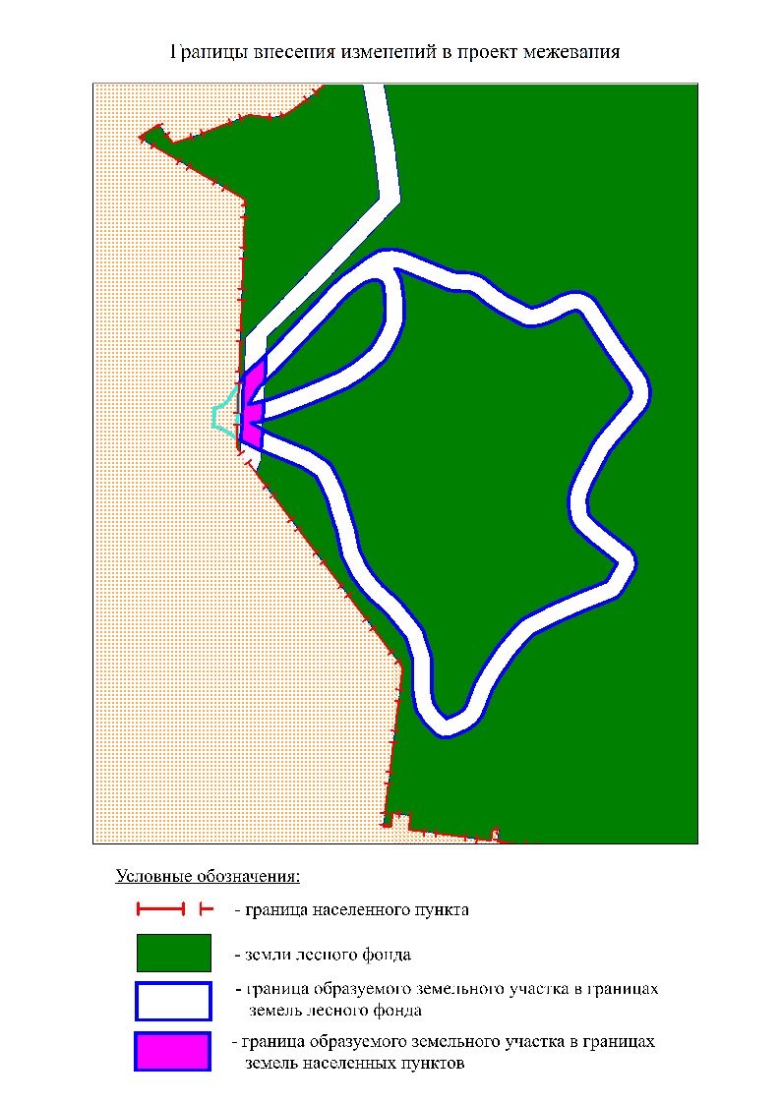городского поселения Пойковский

от ___________№____